1. **Terapkanlah perintah perintah utama git pada source codeprogram anda**

- Pada VS Code, klik menu View > Terminal (Ctrl +)

- Muncul command prompt

- Ketik perintah :

git config --global user.name "rifqiibadi". Tekan enter

- Ketik perintah :

git config --global user.email "rifqiibadibosma354@gmail.com". Tekan enter

1. **Buat fitur sign-in dan sign-up sesuai spesefikasi kebutuhan yang telah di sediakan di kuliah**

**SCRIPT**

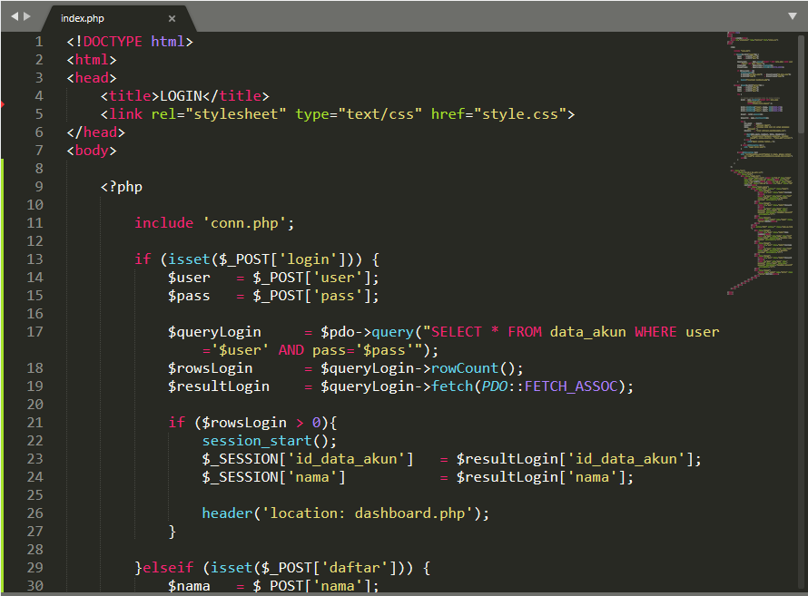

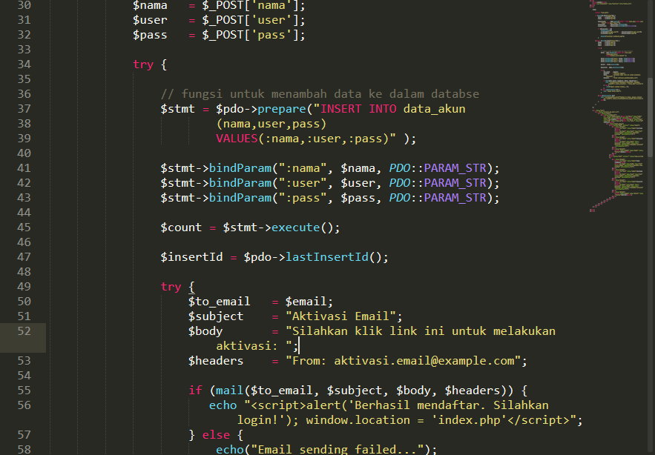

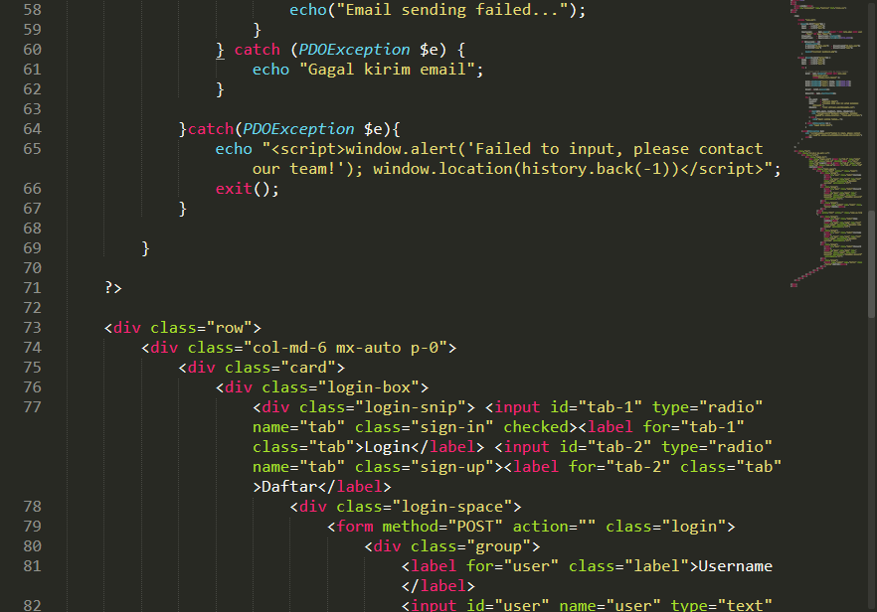

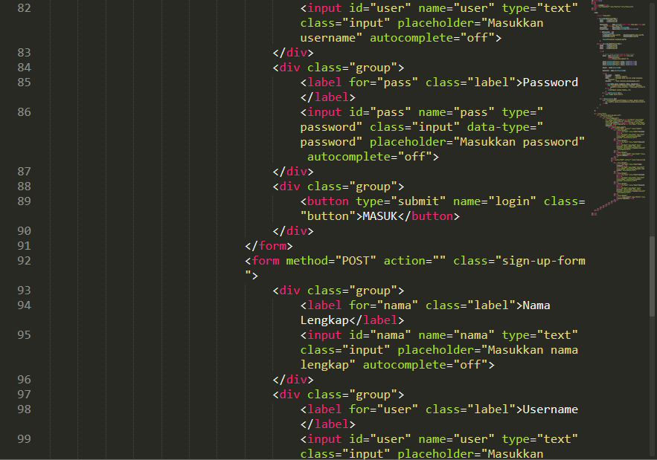

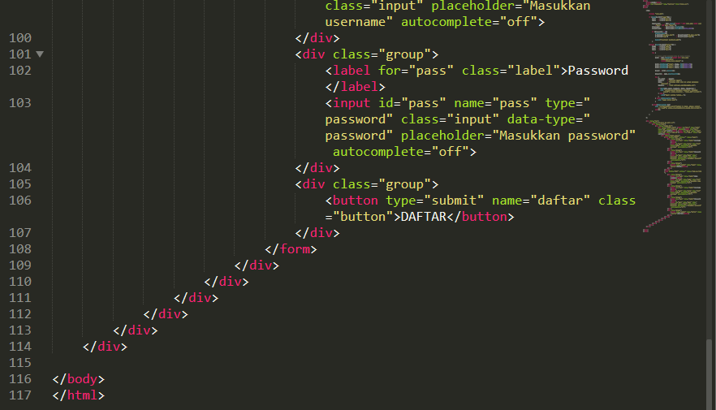

**HASIL TAMPILANNYA**

**Tampilan Daftar Akun**

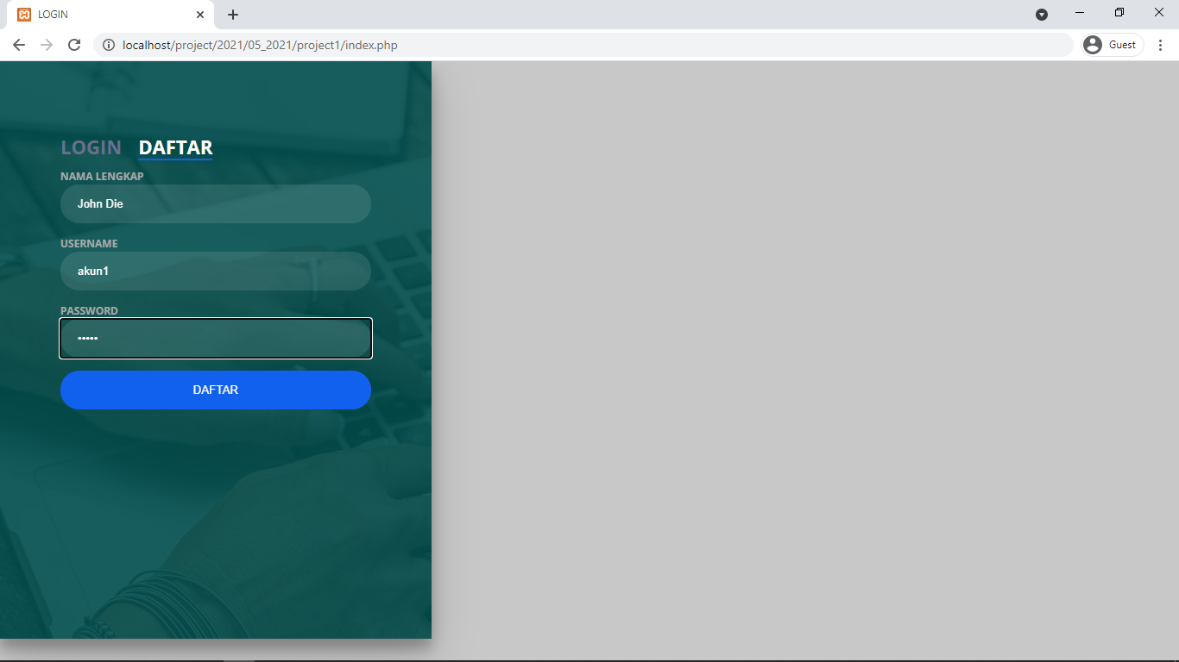

**Tampilan Login Akun**

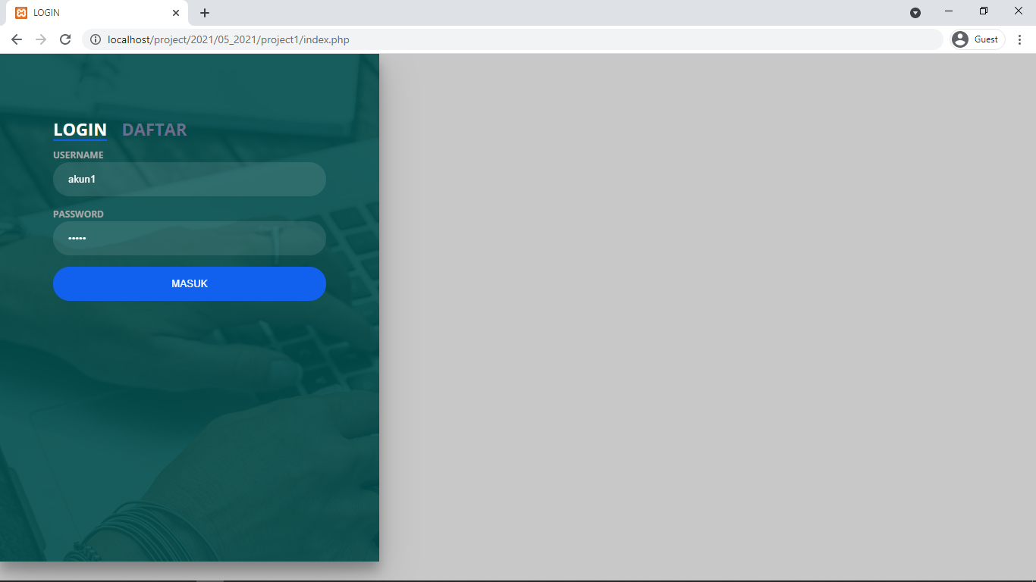

1. **Analisis program sign-in dan sign-up**

Pada kasus ini, saya membuat 2 file, yaitu:

1. File index.php, digunakan untuk menyimpan kodingan sign-in & sign-up
2. File dashboard.php, digunakan sebagai informasi bahwa berhasil login

**Analisis file index.php:**

* **[pada baris ke 11]** adalah sebuah fungsi untuk memanggi koneksi ke databasenya. Karena pada kasus kali ini data yang di masukkan akan saya simpan ke dalam database.
* **[pada baris ke 13-28]** adalah function untuk proses login. Untuk loginnya saya membutuhkan username & password yang sebelumnya di gunakan untuk mendaftar
* **[pada baris ke 29-69]** adalah function untuk proses mendaftarnya. Pada function daftar ini terdapat beberapa fungsi.
* **[pada baris ke 36-47]** adalah function untuk mendambah data ke dalam database
* Ketika berhasil mendaftar, maka harus mengirim aktivasi ke email yang di masksud
* **[pada baris ke 49-62]** adalah proses mengirim aktivasi ke email
* **[pada baris ke 56]** jika berhasil mendaftar, maka akan di wajibkan untuk login terlebih dahulu.
* **[pada baris ke 79-91]** adalah script form loginnya, disini saya menggunakan metode POST untuk mengirim data yang di masukkan
* **[pada baris ke 92-108]** adalah script form mendaftarnya, sama dengan form login, disini saya menggunakan metode POST untuk mengirim data yang di masukkan

1. **Buatlah program untuk menampilkan data yang di ambil dari API publik menggunakan RESTFul** **API**

**SCRIPTNYA**

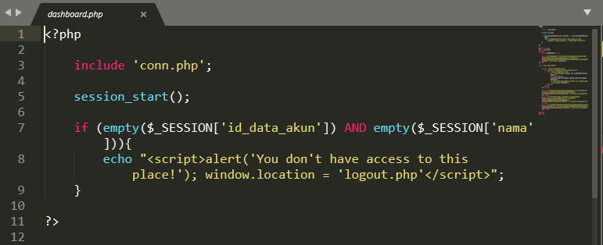

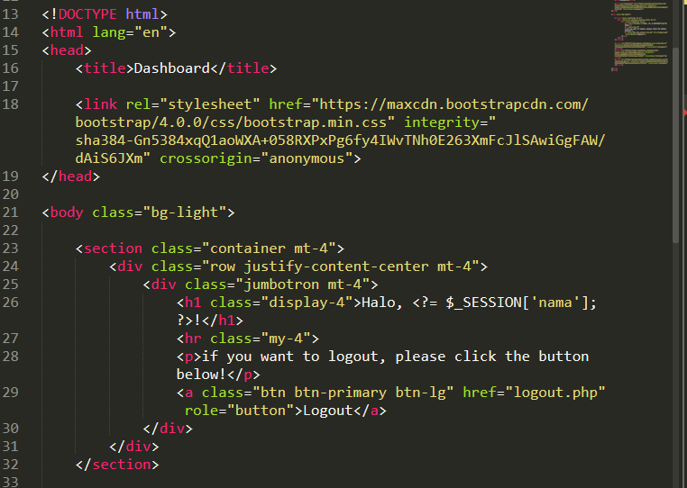

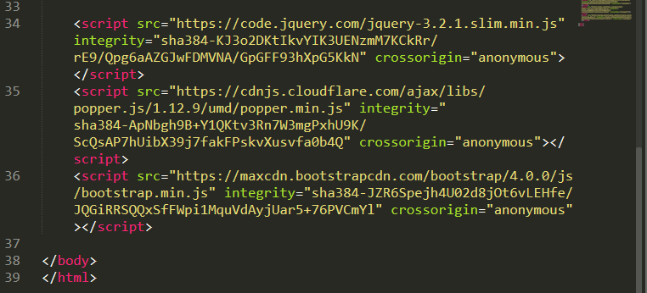

**TAMPILAN YANG DI HASILKAN (DASHBOARD)**

